6. srpna 2018

Blíží se další Minisčítání

Český statistický úřad v září odstartuje nový ročník Minisčítání. Cílem je zvýšit povědomí mládeže o statistice. V každém kraji vyhrává jedna školní třída.

„Do Minisčítání se naposledy zapojilo 30 tisíc žáků a studentů. Jde o velmi úspěšný projekt, který nabízí unikátní informace o postojích a chování mládeže. Zároveň je jakýmsi tréninkem na sčítání lidu, které proběhne v roce 2021,“ popisuje předseda ČSÚ Marek Rojíček.

Minisčítání je určeno pro žáky 4. až 9. tříd základních škol a pro studenty nižších ročníků víceletých gymnázií. Koná se už počtvrté. Naposledy proběhlo v roce 2015, kdy se do něj zapojilo 1 783 tříd z 614 škol. Tento projekt získal třetí místo v hodnocení odborné poroty v soutěži Eduína 2015.

Nový ročník Minisčítání začne 3. září, a to bezplatnou registrací škol. Od 1. října do 16. listopadu pak budou moci žáci a studenti vyplňovat on-line dotazník na webu www.miniscitani.cz.

„Dotazník obsahuje otázky týkající se např. stravy ve školních jídelnách, používání moderních technologií a sociálních sítí nebo čištění zubů. Výsledky žákům umožní přehledné srovnání s ostatními třídami, školami, kraji či s celorepublikovým průměrem. Učitelé je také mohou využít k výuce statistiky v hodinách matematiky nebo občanské nauky,“ doplňuje Marek Rojíček.

ČSÚ ve spolupráci s Českou asociací science center pro letošek rozšířil paletu výher i počet výherců Minisčítání. Ze zúčastněných tříd bude z každého kraje vylosována jedna, která získá vstup do libovolného Science centra.

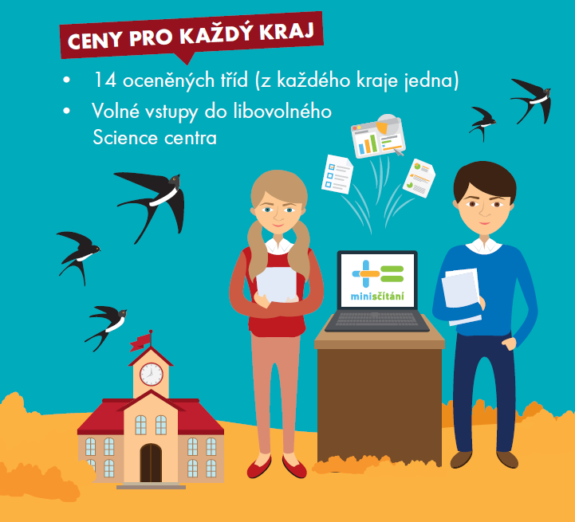

Kontakt
Petra Báčová
tisková mluvčí ČSÚ
T 274 052 017 | M 778 727 232
E petra.bacova@czso.cz | Twitter @statistickyurad

